Консультація для батьків
Правила поведінки у громадському транспорті
Вихователь: Радчук Ю.А

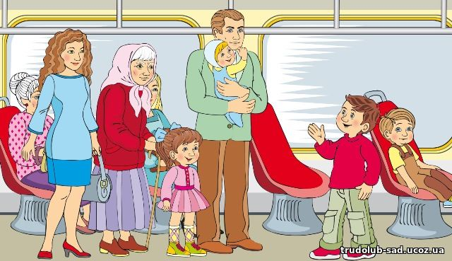
Правил поведінки в громадському транспорті треба навчати так само, як читання, письма та математики. Як доступно пояснити малюкові правила поведінки в громадському транспорті та як полегшити процес оволодіння ними? Власний приклад. Важливо пам'ятати, що тільки після семи років діти починають критично оцінювати поведінку своїх батьків. До семи років сім'я є беззаперечним прикладом і зразком для наслідування. Зверніть увагу на те, як ви поводитеся в громадському транспорті та на дорозі. Перебігаєте на червоне світло? Грубіяните іншим пасажирам? Розштовхуєте ліктями тих, хто не поступається дорогою вам та вашій дитині? Це можна пояснити – мати хоче захистити свою дитину, – але сама дитина в цей момент формує масу позитивних і негативних звичок, які в подальшому формуватимуть її поведінку в громадському транспорті.
Громадський транспорт – що має знати дитина. Не забувайте про те, що коли-небудь дитині доведеться їздити в транспорті і без вашого супроводу. Не тягайте дитину за собою, схопивши за руку і нічого не пояснюючи. Постійно говоріть з нею, читайте їй назви вулиць і зупинок… Якщо ви постійно пересуваєтеся по одному і тому ж маршруту, завчіть разом з дитиною назву зупинок (першої та кінцевої), визначте разом головні орієнтири.. Частіше розповідайте малюкові про правила поведінки в транспорті. Поясніть, що коли ви заходите в транспорт не можна штовхатися, не варто зупинятися біля входу, необхідність поступатися місцем старшим людям, вагітним жінкам та пасажирам з маленькими дітьми. Розкажіть дитині, що в транспорті не їдять, не кривляються, не заглядають в газету, книгу, чи гаджет іншого пасажира. Щоразу (поки це потрібно) нагадуйте дитині, що в салоні не можна голосно говорити, сміятися і вже точно не варто наступати людям на ноги. Якщо у вас планується досить довга подорож з дитиною, варто наперед продумати, чим зайняти в цей час малюка. Лише зацікавивши чимось малюка, ви зможете уникнути капризів та вередувань. Запасіться спеціальною «дитячою валізкою» і складіть в неї все, що зробить довгу поїздку в автобусі, на поїзді або в метро захоплюючою подорожжю. Для цього знадобиться: Що-небудь розважальне – наприклад, улюблена іграшка (ведмедик, машинка або лялька), книжка з картинками, невелика дошка для малювання і пара фломастерів. Подбайте про те, щоб іграшка була цілісною і не розбиралася на шматочки, які легко згубити. · На допомогу прийдуть «електронні няньки» – наприклад, записана заздалегідь на телефон розвиваюча дитяча гра, займе дитину на деякий час. Також можна запропонувати дитині перегляд улюбленого цікавого мультика чи послухати улюблені пісеньки (звичайно, в навушниках). Якщо дитину вже втомили гаджети, запропонуйте їй подивитися у вікно і обговорюйте усе побачене. Розповідайте самі, а також дайте можливість і дитині виговоритись. Візьміть в дорогу з собою яблуко та банан, маленьке не крихке печиво, яке можна одразу покласти до ротика. Не забудьте і про воду (компот чи сік). Пояснити дитині, що якщо вам вже і довелося їсти та пити в транспорті, то це треба робити так, щоб не нашкодити іншим пасажирам та і самому трансортному засобу. Продумуйте усе заздалегідь і спілкуйтеся з дитиною, тоді кожна поїздка громадським транспортом (тривала чи коротка) буде комфортною для вас, для вашої дитини та для усіх людей, що вас оточують.

